Mam kod pod to w data/ seth /fft.py

https://gemini.google.com/app/527c5e1553283ffd

Próbki dźwiękowe

Do przeprowadzenia badania przygotowane zostały próbki dźwiękowe, na które składają się następujące elementy:

Nazwa | Czas trwania (sek) | Centroid (Hz)
chicken | 7.57 | 2073.15
frog | 5.57 | 3850.59
cow | 8.20 | 1596.36
dog | 5.62 | 1803.25
donkey | 7.32 | 3030.79
horse | 8.31 | 1853.10
lion | 8.78 | 1653.24
monkey | 3.67 | 3007.12
sheep | 7.37 | 2841.32
background | 7.51 | 1438.83

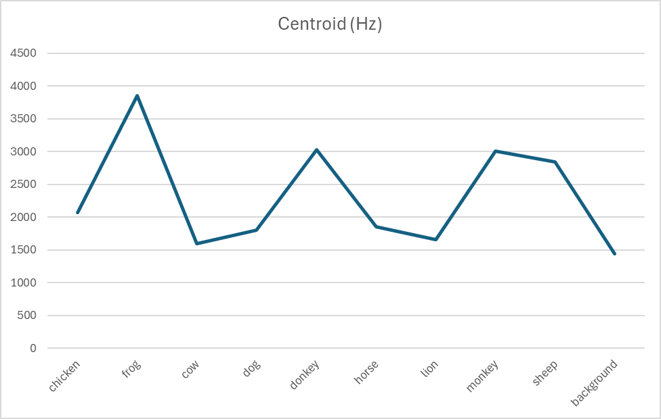
Każdy wygenerowany dźwięk ma długość 7,50 sekundy, częstotliwość próbkowania to 44100Hz.
Dźwięki zostały zapętlone lub przycięte, by wynikowy plik miał stały czas trwania 7,50sekundy.

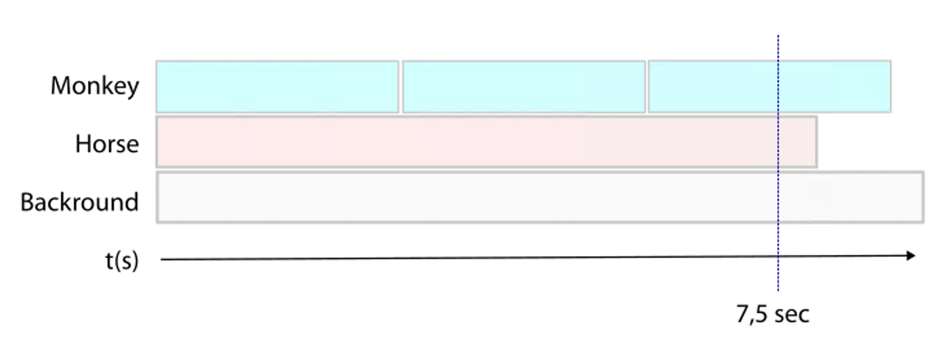
Zgodnie ze wzorem na ilość kombinacji bez powtórzeń:

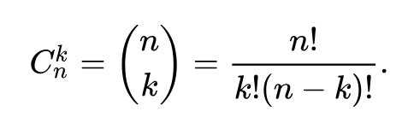

Otrzymano łącznie 1023 próbki dźwiękowe, które podzielone zostały na grupy według liczby próbek w poszczególnych grupach dźwiękowych. Do każdego dzwięku dołączone zostało tło dzwiękowe.

Ilość dzwięków (bez tła) | Ilość kombinacji
1 | 10
2 | 45
3 | 120
4 | 210
5 | 252
6 | 210
7 | 120
8 | 45
9 | 10
10 | 1

Analiza dźwięku

Każda wygenerowana próbka została poddana analizie Fouriera i podzielona na 1024 przedziały częstotliwości (ang. bins). W analizie uwzględniono symetryczność próbek, co oznacza, że wartości amplitud dla dodatnich i ujemnych częstotliwości są symetryczne względem zera. Dzięki temu można skupić się jedynie na dodatnich częstotliwościach, co upraszcza analizę i redukuje ilość danych o połowę, zachowując przy tym pełne informacje o strukturze widmowej próbek.

Wykorzystany został algorytm szybkiej transformacji Fouriera (ang. Fast Fourier Transform), opisany wzorem:
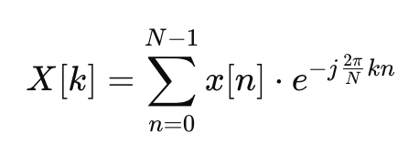

gdzie:
- X[k] to wartość widmowa dla k-tej częstotliwości,
- x[n] to wartość sygnału w dziedzinie czasu dla n-tej próbki
- N to całkowita liczba próbek,
- j to jednostka urojona,
- k to indeks częstotliwości (od 0 do N−1).

Następnie obliczony został centroid spektralny dla każdej ramki (ang. Frame) dzwięku. W przypadku analizy próbki dzwięku, centroidy stanowią punkt środka ciężkości próbki dzwiękowej, osadzony w dwuwymiarowej przestrzeni określonej przez moc dzwięku (ang. Magnitude) oraz sumę wag z wartości widmowej (ang bins)

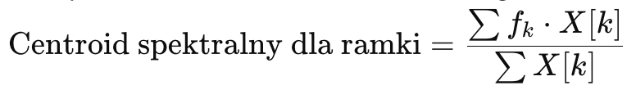
Gdzie
- fk to moc dzwiięku (ang. Magnitude) w przedziale częstotliwość (ang. Bins),
- X[k] to suma wag (wartość widmowa) w odpowiednim przedziale częstotliwość (ang. Bins).

Na podstawie wartości centrodiu spektralnego ramek obliczony został centroid spektralny dzwięku:
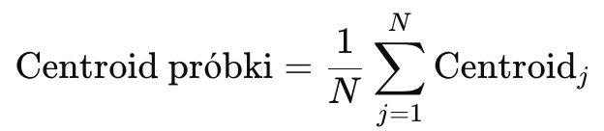
Gdzie:
- Centroid j to wartość dla poszczególnej ramki,
- N to ilość ramek powstała w wyniku transformacji Fouriera.

Przykładowa wizualizacja wartości centroida próbki dla dzwięku:
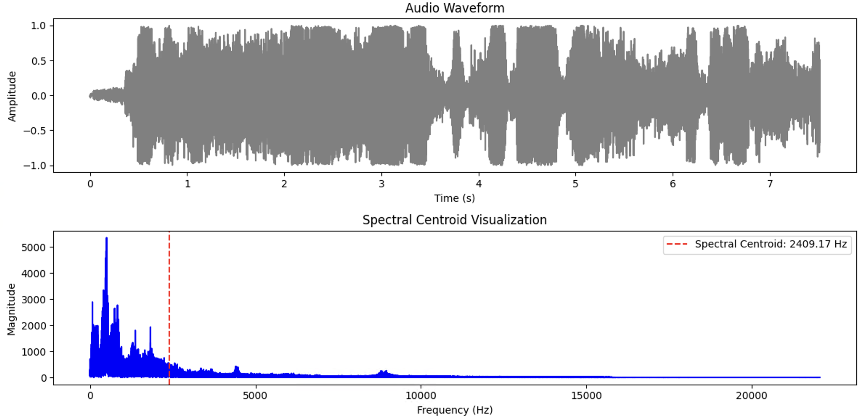

Wnioski
Analizowane próbki posiadały centroidy w zakresie od 1466.60Hz do 2607.52Hz.

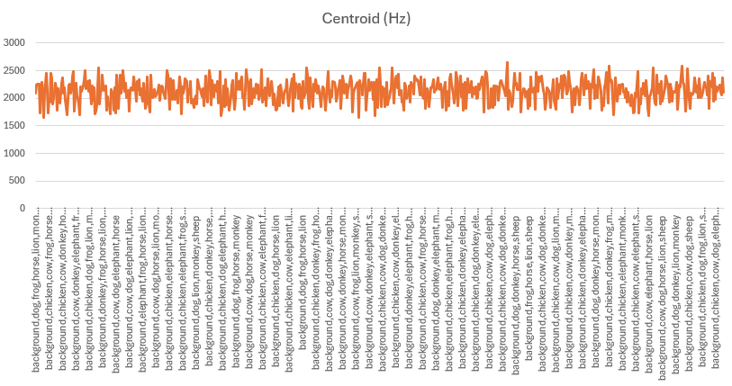

Dane w tabeli prezentują średnią, minalną, maksymalną wartość w Hz centroida oraz odchylenie standardowe z podziałem na typ zwierzęcia w próbce.
Ale nie wiem czy to cos wspolnego z odbiorem przez słuchacza. Jednak moge probować strzelić, ze wraz z ilością dzwieku maleje odchylenie standowe, co oznacza, że wraz ze wzrostem ilości dzwięków zlewają się one I są trudniejsze do wychwycenia.

num_sounds | mean | min | max | std
1 | 1782.09 | 1466.60 | 2415.90 | 310.30
2 | 1945.14 | 1514.10 | 2559.80 | 300.26
3 | 2039.33 | 1588.05 | 2607.52 | 267.55
4 | 2096.96 | 1657.00 | 2641.16 | 229.79
5 | 2134.21 | 1704.05 | 2590.43 | 192.66
6 | 2159.86 | 1774.40 | 2537.07 | 158.11
7 | 2178.58 | 1842.78 | 2479.30 | 125.77
8 | 2193.26 | 1928.20 | 2412.46 | 94.85
9 | 2205.40 | 2091.98 | 2314.78 | 64.00
10 | 2215.27 | 2215.27 | 2215.27 | -

Tane w tabeli prezentują średnią, wartość minalną, maksymalną oraz odchylenie standardowe z podziałem na typ zwierzęcia w próbce. Wyniki wskazują, że różne dźwięki mają różne średnie wartości częstotliwości centroidu, co wskazuje na zróżnicowanie jasności dźwięków. Wyższe wartości centroidu są kojarzone z jaśniejszymi lub ostrzejszymi dźwiękami, co może sugerować, że niektóre dźwięki, takie jak "kurczak" i "osioł", mogą mieć bardziej wyrazisty lub przyciągający uwagę charakter w odbiorze słuchacza.

set | mean | min | max | std
chicken | 2126.68 | 1598.26 | 2590.43 | 196.53
cow | 2095.64 | 1466.60 | 2546.22 | 205.80
dog | 2053.29 | 1514.10 | 2354.46 | 169.21
donkey | 2261.67 | 1997.51 | 2641.16 | 124.45
elephant | 2099.10 | 1605.91 | 2504.78 | 191.36
frog | 2145.62 | 1629.65 | 2641.16 | 202.09
horse | 2128.04 | 1663.57 | 2579.55 | 189.92
lion | 2079.66 | 1537.67 | 2443.54 | 186.71
monkey | 2166.48 | 1730.07 | 2641.16 | 188.42
sheep | 2209.56 | 1930.91 | 2641.16 | 141.26

Mapa ciepła przedstawia korelacje i antykorelacje między centroidami spektralnymi dźwięków różnych zwierząt.
- Dodatnie korelacje: wyraźne dodatnie wartości między dźwiękami, oznaczają, że mają one tendencję do występowania na zbliżonym poziomie jasności (wyrazistości). Może to wskazywać na podobny wpływ na odbiorcę.
- Ujemne korelacje (antykorelacje): silne ujemne wartości korelacji sugerują, że jasność dźwięków jednego zwierzęcia jest odwrotna do innych, co potencjalnie tworzy efekt kontrastu akustycznego.

Macierz korelacji jest obliczana na podstawie współczynnika korelacji Pearsona między danymi zmiennymi. Brakujące dane zostały uzupełnione średnimi
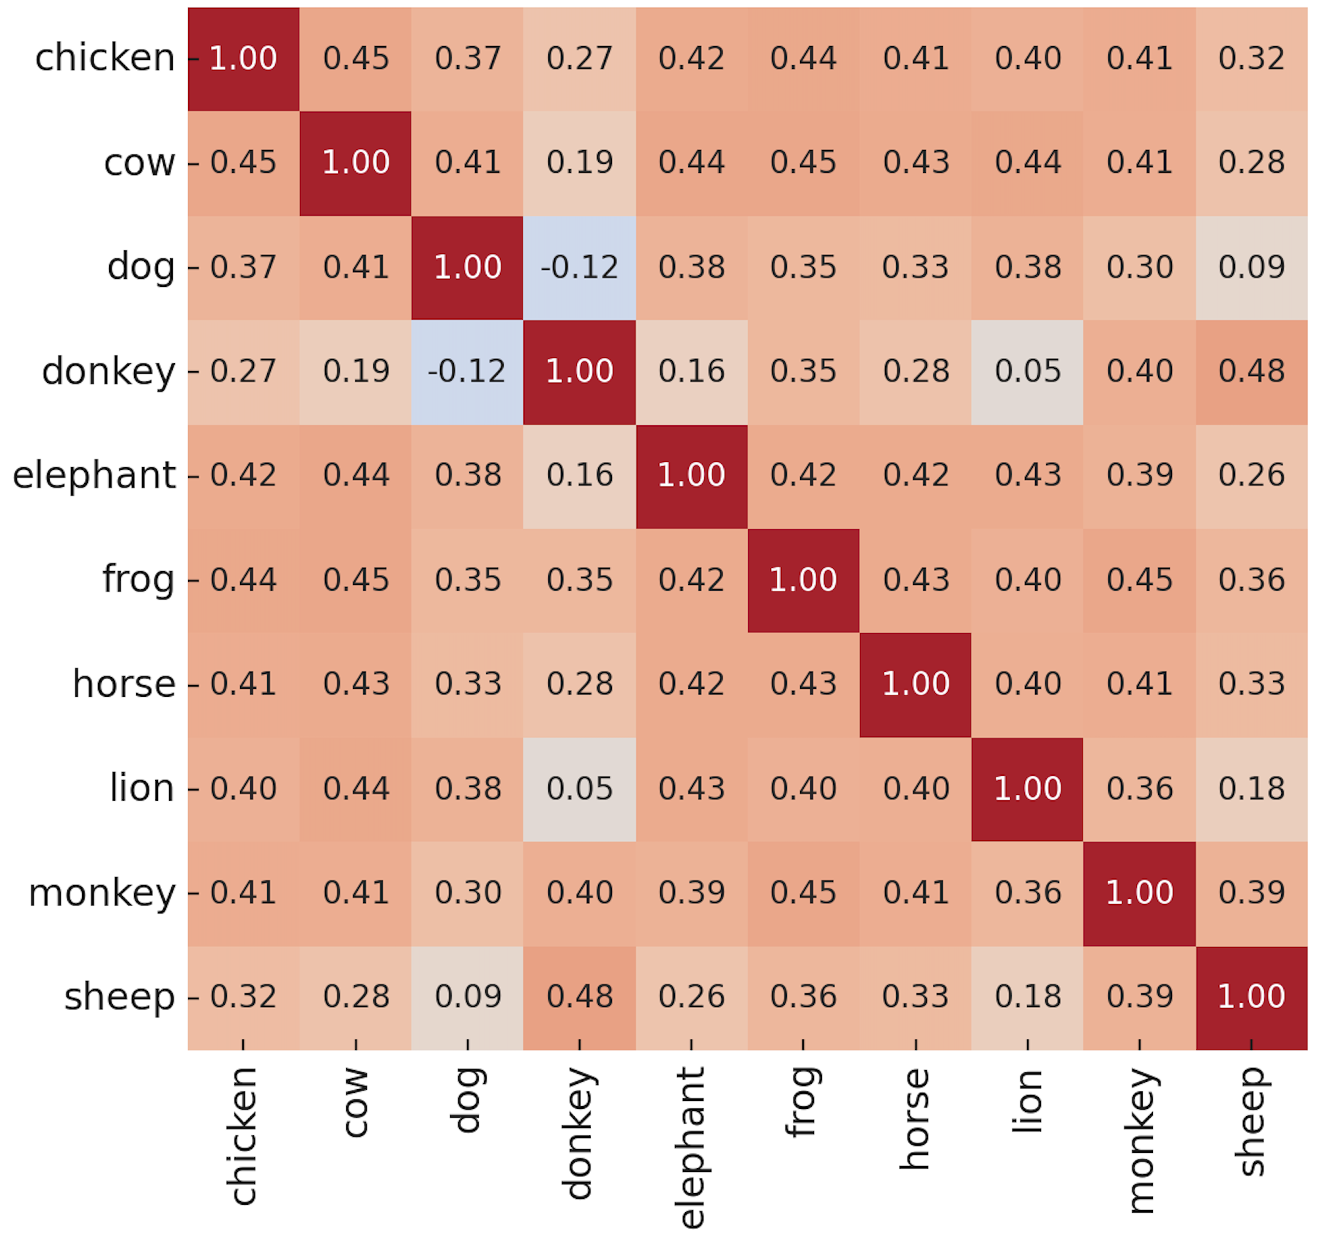
Takie korelacje mogą pomóc w doborze dźwięków do tworzenia unikalnych i wyrazistych środowisk dźwiękowych, gdzie akcentowane są zarówno podobieństwa, jak i kontrasty między dźwiękami.

